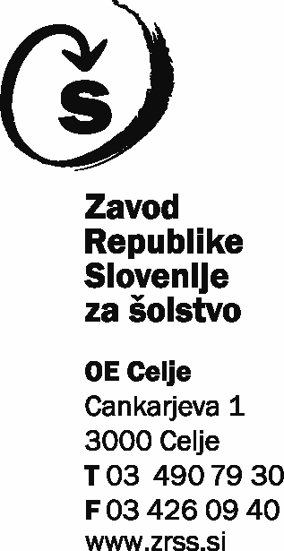
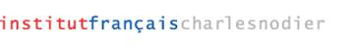

PROGRAM LETNEGA SLOVENSKO-FRANCOSKEGA SEMINARJA

Brdo pri Kranju
Četrtek, 11.10.2007

13.00-14.00 - prihod in registracija udeležencev
14.00-14-30 - dobrodošlica; Bronka Straus-MŠŠ, M. Dominique Geslin-IFCN,
Sonja Zajc- ZRSŠ
14.30-16.00 - predavanje: Le dialogue interculturel;
prof.Stephanie Clerc (Univerza v Avignonu)
16.00-16.30 - odmor
16.30-18.00 - predavanje, delo v skupinah, diskusije; prof.Stephanie Clerc
20.00-22.00 - družabni večer (predvajanje filma »Les visiteurs«)

Petek, 12.10.2007

8.45-10.15 - Le dialogue interculturel; prof.Stephanie Clerc
10.15-10.30 - Primer dobre prakse; Verena Potočnik
10.30-11.00 - odmor
11.00- 12.30 - uvodno predavanje: le Delf scolaire; Bruno
Girardeau (CIEP)
12.30-14.00 - kosilo ( predstavitev knjižnih novosti: DZS, Rokus, ZRSŠ, Oxford)
14.00-15.30 - le Delf scolaire; Bruno Girardeau
15.30-16.00 - odmor
16.00-17.00 - le Delf scolaire; Bruno Girardeau
17.00-18.00 - SDUF (Slovensko društvo učiteljev francoščine)
Tatjana Merc, Jezerka Beškovnik
20.00-22.00 – družabni večer – večer šansonov, dr. Meta Lah

Sobota, 13.10.2007

9.00 – 10.30 – Smernice razvoja jezikovnega izobraževanja;
Katja Pavlič-Škerjanc
10.30- 11.00 – Odmor
11.00- 12.00 – Analiza mature; Zdravka Kante
Delavnica: francoski šansoni; dr. Meta Lah
12.00-12.30 - Zaključek seminarja; predstavnik IFCN,
Bronka Straus, Simona Cajhen
12.30 - Kosilo

Simona Cajhen, mag. Sonja Zajc,
višja svetovalka za francoščino predstojnica ZRSŠ OE Celje

